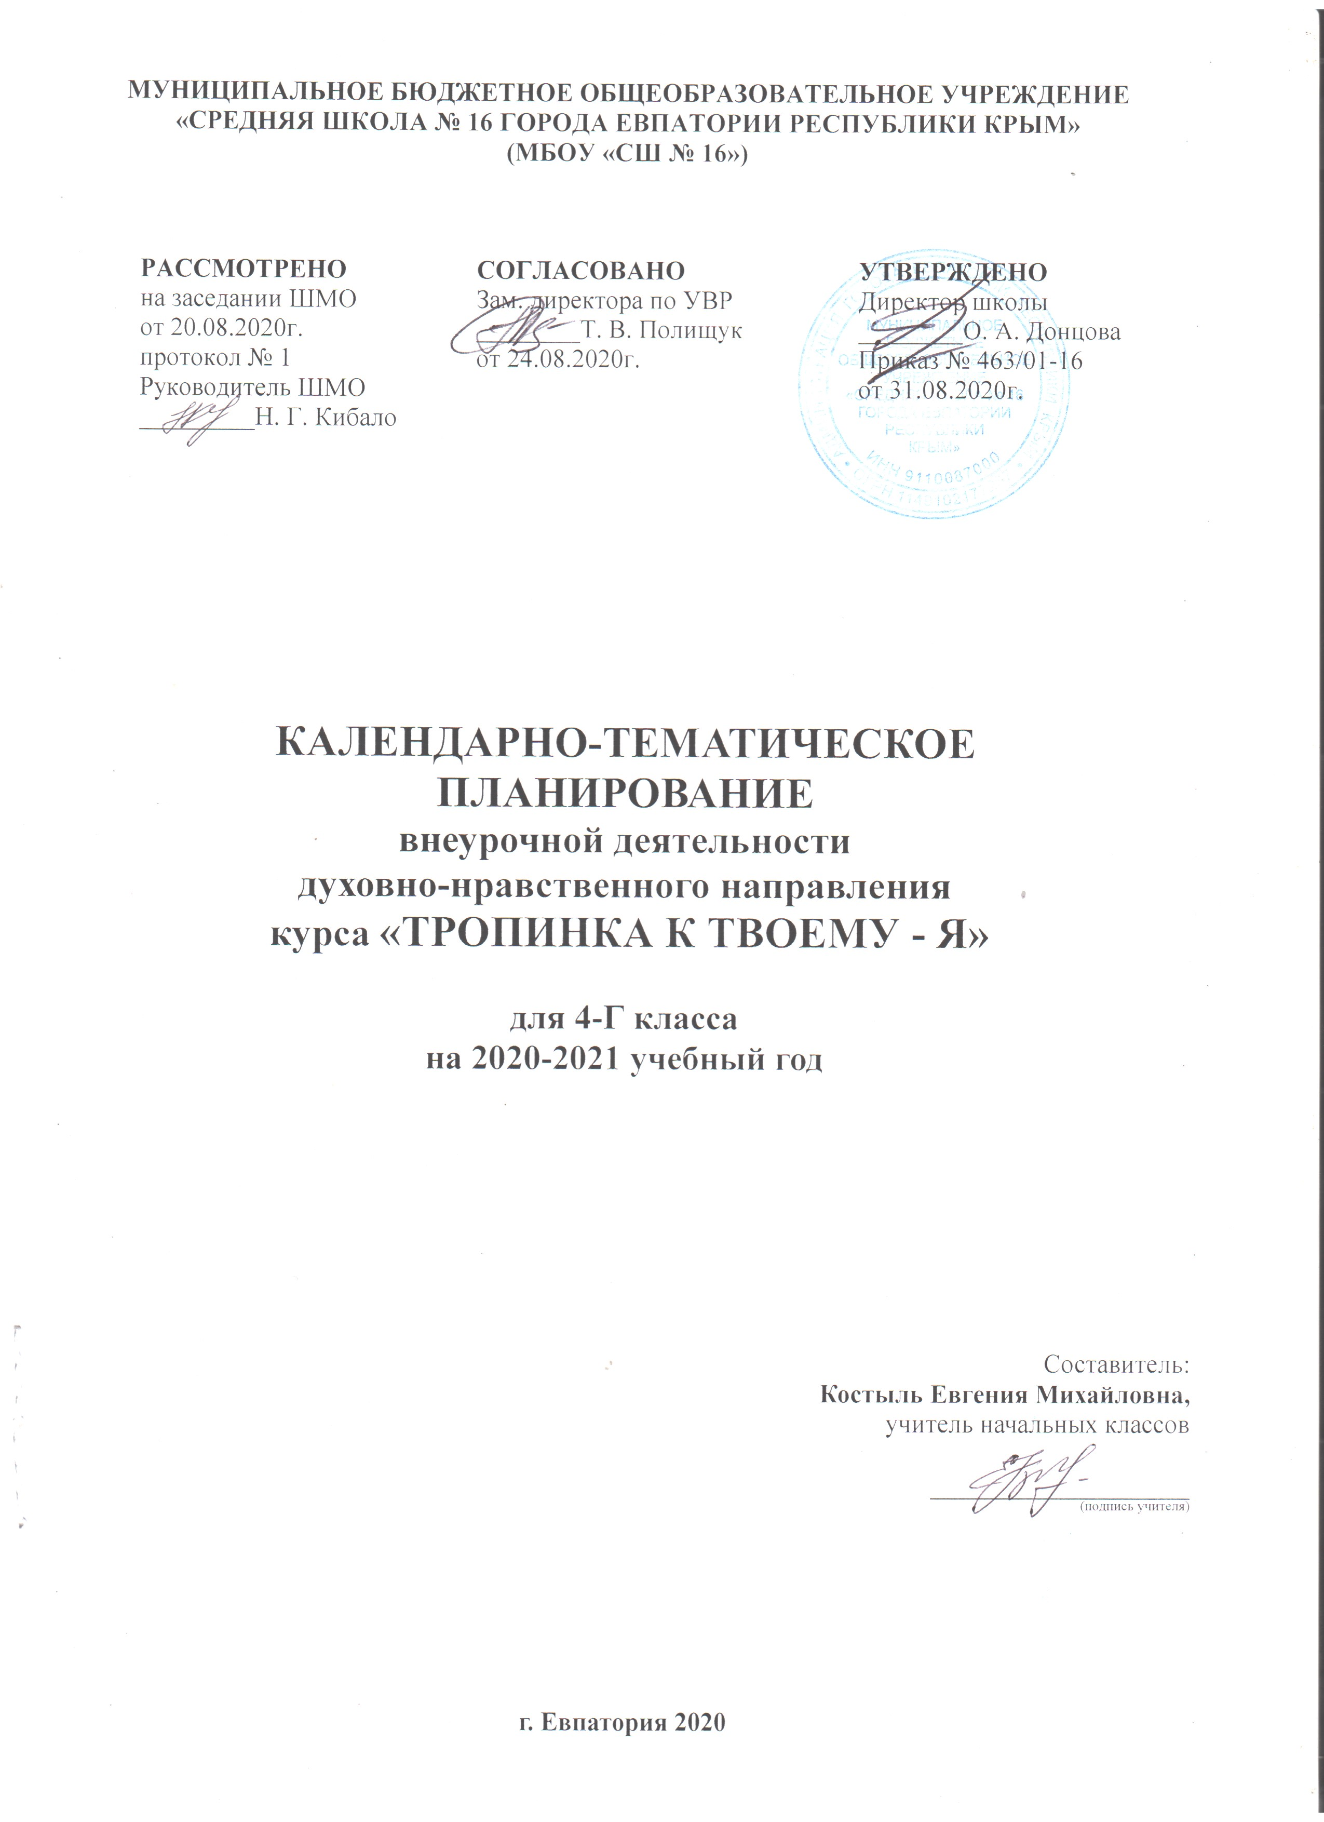

№ п/п |  | ДАТА |  | ТЕМА
план | факт | план | факт
- Мои силы, мои возможности (13часов)
1 |  | 04.09 |  | Диагностика.Тестирование по проективному тесту «ДДЧ». Тестирование по мотивационной анкете Н. Лускановой.
2 |  | 11.09 |  | Изменения, произошедшие со мной за лето. Как меняется человек: позитивные и негативные изменения.
3 |  | 18.09 |  | Кто я? Какой я – большой или маленький?
4 |  | 25.09 |  | Расту-взрослею. Взрослое имя.
5 |  | 02.10 |  | Мои способности. Мои особенности и возможности.
6 |  | 09.10 |  | Способности моих друзей.
7 |  | 16.10 |  | Мои интересы.
8 |  | 23.10 |  | Мой выбор, мой путь к успеху. Способности моих родителей.
9 |  | 30.10 |  | Мой Внутренний мир.
10 |  | 13.11 |  | Уникальность Внутреннего мира.
11 |  | 20.11 |  | Мой Внутренний мир и мои друзья. Что значит верить?
12 |  | 27.11 |  | Способы проявления интереса к Внутреннему миру человека.
13 |  | 04.12 |  | Практическая работа «Моя Маленькая Страна»
- Мой класс и мои друзья. Я расту, я изменяюсь (8часов)
14 |  | 11.12 |  | Мои друзья – девочки и мальчики. Симпатия и дружба.
15 |  | 18.12 |  | Мой класс. Пр.р. «Портрет класса»
16 |  | 25.12 |  | Мои одноклассники. Права и обязанности.
17 |  | 15.01 |  | Какие они-мои одноклассники. Нарушение прав других людей может привести к конфликтам
18 |  | 22.01 |  | Какие ученики мои одноклассники.
19 |  | 29.01 |  | Лидерство в классе. Знак лидерства.
20 |  | 05.02 |  | Конфликты в классе. Признаки начала конфликта. Как разрешить конфликты мирным путем?
21 |  | 12.02 |  | Взаимопомощь в классе.
- Мое прошлое, настоящее, будущее (8 часов)
22 |  | 19.02 |  | Мое детство. Я изменяюсь.Быть здоровым-это здорово!
23 |  | 26.02 |  | Моё настоящее.
24 |  | 05.03 |  | Мое будущее. Мои способности в будущем.
25 |  | 12.03 |  | Мой будущий дом.
26 |  | 19.03 |  | Практическая работа. «Мой будущий дом»
27 |  | 02.04 |  | Моя будущая профессия. Профессии сотрудников школы.
28 |  | 09.04 |  | Моё близкое будущее – 5 класс
29 |  | 16.04 |  | Что нового меня ждёт в 5 классе.
4.Хочу вырасти интеллигентным и свободным человеком, что для этого нужно? (5 ч.)
30 |  | 23.04 |  | Кто такой интеллигентный и свободный человек?
31 |  | 30.04 |  | Права и обязанности школьника. Что такое право на самоуважение?
32 |  | 07.05 |  | Хочу вырасти интеллигентным и свободным человеком! Что такое идеальное «Я»?
33 |  | 14.05 |  | Диагностика.
34 |  | 21.05 |  | Итоговое занятие.

